Arbejdsark om refleksion og brydning

https://phet.colorado.edu/sims/html/bending-light/latest/bending-light_da.html

Brug animationen til at:

- Undersøge refleksionsloven. Brug vinkelmåleren til at måle indfaldsvinklen og udfaldsvinklen. Gør det 2 gange:

$i=$ $u=$

$i=$ $u=$

- Måle en indfaldsvinkel og en tilhørende brydningsvinkel, når strålen går fra luft til vand. Gør det 2 gange:

$i=$ $b=$

$i=$ $b=$

- Måle en indfaldsvinkel og en tilhørende brydningsvinkel når strålen går fra vand til luft. Gør det 2 gange

$i=$ $b=$

$i=$ $b=$

- Hvad ser der ud til at gælde mellem indfaldsvinklen og brydningsvinklen når man går fra:
  - Luft til vand ($n_{1}<n_{2}$)?
  - Vand til luft ($n_{1}>n_{2}$)?

- Se på en stråle der går fra vand til luft. Prøv at gøre indfaldsvinklen større og større. Hvad sker der?

Klik på PRISMER nederst på siden og vælg

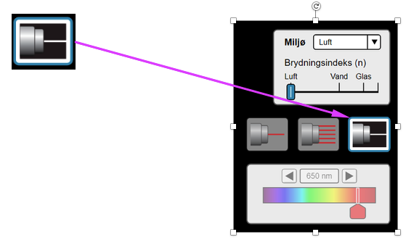

- Send lysstrålen ind på et trekantet prisme. Hvad sker der med det hvide lys?

